Арт-терапия
Использование арт-терапевтических методов и арт-технологий на занятиях биологии и физиологии и внеклассных мероприятиях
В современном обществе все больше возрастает интерес к арт-терапии, она активно развивается как за рубежом, так и в нашей стране. Чаще всего арт-технологии используются в диагностике, коррекции, психотерапии, а на сегодняшний день и в образовательном процессе.
Арт-терапия включает в себя ряд направлений психологической работы, связанных с творчеством – это изотерапия, цветотерапия, фототерапия, сказкотерапия, музыкотерапия, коллажирование и т.д. Психология творчества давно и успешно применяется в работе со студентами и учиниками. Арт-терапия раскрывает многогранный внутренний потенциал человека и параллельно помогает бороться с рядом серьезных психологических проблем, в числе которых травмы, внутренние конфликты, страхи. Благодаря психологии творчества человек погружается в мир, где не нужно держать себя в рамках, можно снять стресс и обрести веру в себя.
Благодаря занятиям арт-терапией и арт-технологий студенты начинают чувствовать гармонию с собой и с окружающим миром, осознают свой жизненный путь, начинают смотреть на события, произошедшие с собой, с другого ракурса, и понимать, куда следует двигаться, в чем развиваться.
В арт-терапии и арт-технологии используются индивидуальные и групповые формы работы. Особенно яркий эффект дает работа в группе. Например, предлагается создание индивидуальных работ в группе, а также создание общей работы. Каждый участник вкладывает в эту работу что-то свое. Многие работы, сделанные из бумаги, композиции из природного материала и другое студенты уносят с собой домой, показывают своим родственникам и знакомым, стремятся обучить их тому, что научились сами.
Групповая арт-терапия и арт-технологии обеспечивают студентам возможность взаимной эмоциональной поддержки в период их адаптации и психологического самоопределения. При работе со студентами служит преодолению чувства социальной изоляции и стигматизированности.
Цели Арт-терапии:
1. Дать социально приемлемый выход агрессивности и другим негативным чувствам.
Работа над рисунками, картинами, скульптурами является безопасным способом выпустить "пар" и разрядить напряжение.
2. Облегчить процесс лечения. Неосознаваемые внутренние конфликты и переживания часто бывает легче выразить с помощью зрительных образов, чем высказать их в процессе вербальной коррекции. Невербальное общение легче ускользает от "цензуры" сознания.
3. Получить материал для интерпретации и диагностических заключений. Продукты художественного творчества относительно долговечны, и клиент не может отрицать факт их существования. Содержание и стиль художественных работ дают возможность получить информацию о студенте, который может помогать в интерпретации своих произведений.
4. Проработать мысли и чувства, которые студент привык подавлять. Иногда невербальные средства являются единственно возможными для выражения и прояснения сильных переживаний и убеждений.
5. Наладить отношения между психологом и студентом. Совместное участие в художественной деятельности может способствовать созданию отношений эмпатии и взаимного принятия.
6. Развить чувство внутреннего контроля. Работа над рисунками, картинами или лепка предусматривают упорядочивание цвета и форм.
7. Сконцентрировать внимание на ощущениях и чувствах. Занятия изобразительным искусством создают богатые возможности для экспериментирования с кинестетическими и зрительными ощущениями и развития способности к их восприятию.
8. Развить художественные способности и повысить самооценку. Побочным продуктом арт-терапии является чувство удовлетворения, которое возникает в результате выявления скрытых талантов и их развития.
Основные функции Арт-терапии
Катарсистическая (очищающая, освобождающая от негативных состояний)
Регулятивная (снятие нервно – психического напряжения, регуляция психосоматических процессов, моделирование положительного состояния).
Коммуникативно-рефлексивная (обеспечивающая коррекцию нарушений общения, формирование адекватного межличностного поведения, самооценки).
Используемые арт-технологии
Цветотерапия
Классный час «Осеннее настроение».
Использование данного метода позволило студентам выразить свои чувства и преодолеть личные преграды, поднять настроение и побороть осеннюю депрессию.
Еще одной из разновидностей арт-технологий является техника коллажирования:
Использование техники коллажа нередко помогает студентам преодолеть робость, связанную с отсутствием "художественного таланта" и умений. Кроме того, использование уже готовых предметов и изображений для создания из них новой композиции даёт студентам чувство защищённости, поскольку они не так отождествляют свои переживания с этими предметами и изображениями, как, например, при рисовании. Это обеспечивает им необходимую степень дистанцированности от слишком сильных или деликатных чувств и необходимую степень безопасности при изобразительной работе.
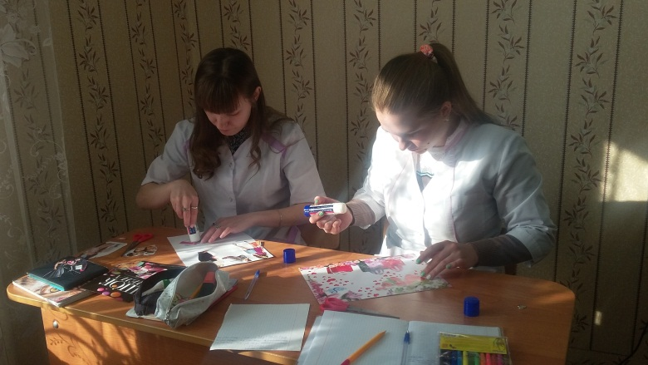
После изготовления коллажей участники вывешивают свои работы на доску и начинается обсуждение в следующем порядке:
Каждый участник (или представитель от группы, если это групповой коллаж) представляет свою работу. Комментирует, что именно он хотел отразить этим коллажем, озвучивает свою идею. Озвучивает свое эмоциональное отношение к процессу составления коллажа и к результату.
Отмечается, какая часть коллажа особенно привлекательна, чем; какая часть коллажа вызывает отрицательные эмоции, что не нравится, отталкивает в коллаже.
Устанавливается, какие выводы сделал для себя участник в процессе изготовления коллажа.
Благодаря занятиям арт-терапией, научились «выпускать пар» – давать выход агрессивности и другим негативным чувствам без угрозы для других людей. Им легче осознавать свои собственные мысли и чувства, легче понимать причину и следствие своих поступков и учиться принимать решения осмысленно.
Пластилин
Всех студентов можно условно поделить на тех, кто больше любит рисовать, и тех, кто больше любит лепить. Пластилин отлично помогает выпустить накопившееся напряжение и позволяет располагать фигуры в пространстве, а не на плоскости, играть с ними.
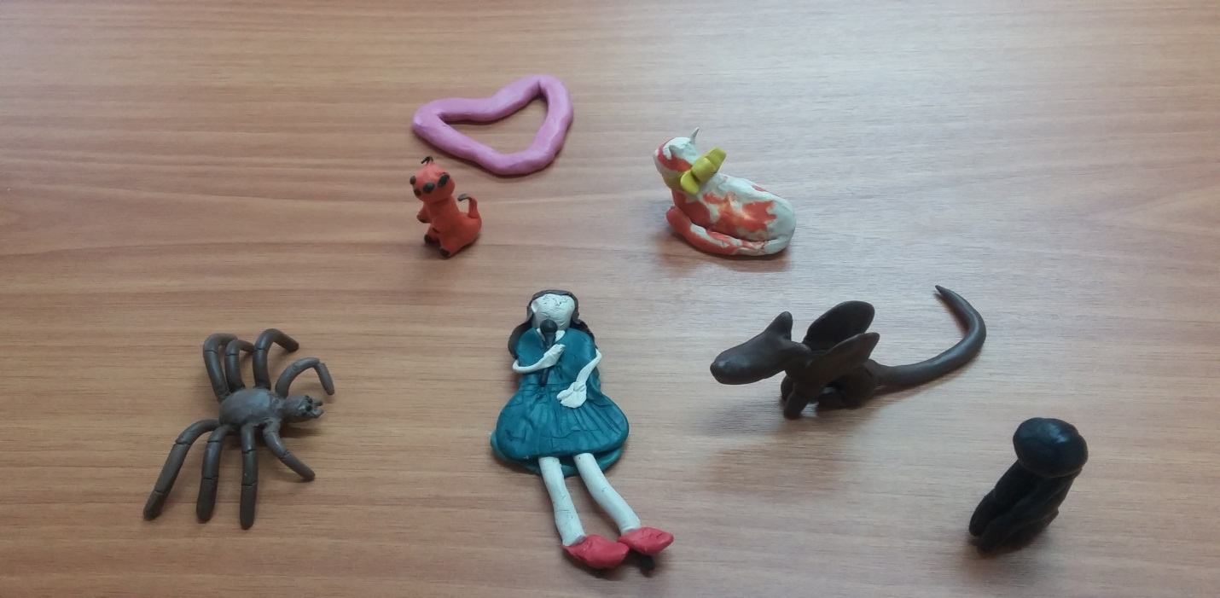
Мандалы
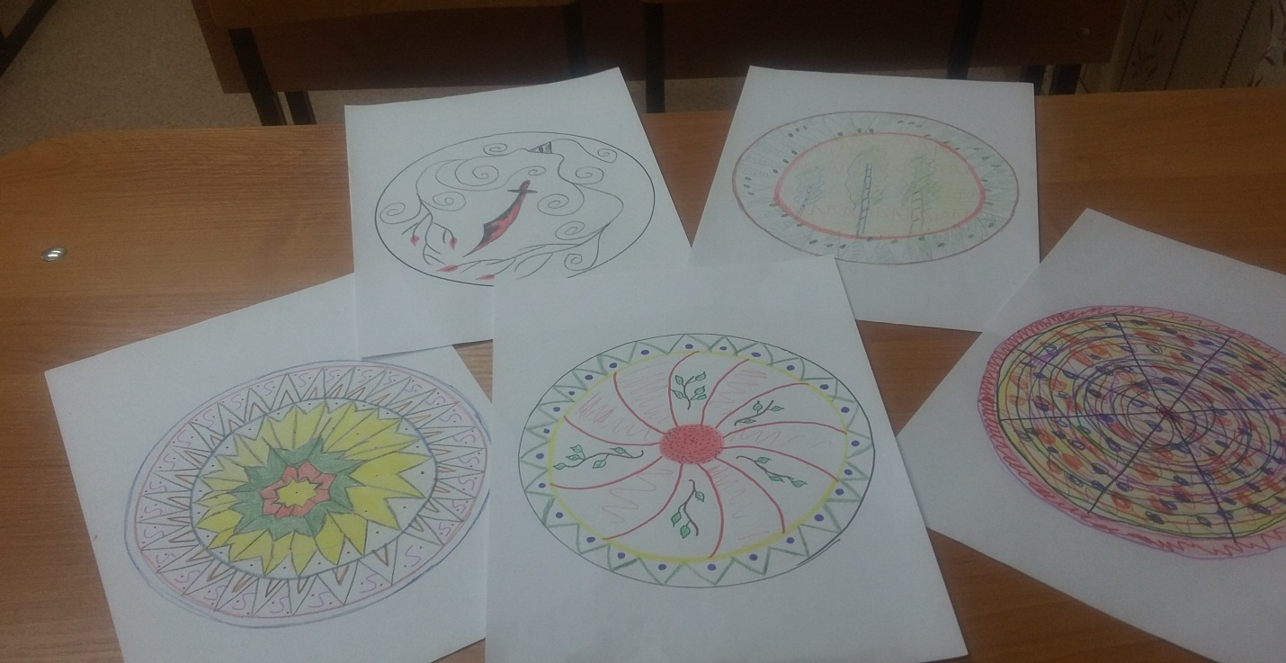
Данный метод позволяет студентам заглянуть внутрь своих чувств, разобраться в них самостоятельно, уметь сосредотачиваться и не упускать важные детали.

